Vill du bidra till ett mer hållbart Flyttfågeln?

Inom områdena: Social, Ekonomisk och Energimässig hållbarhet
Kontakta Mats Framell på 070-7850303

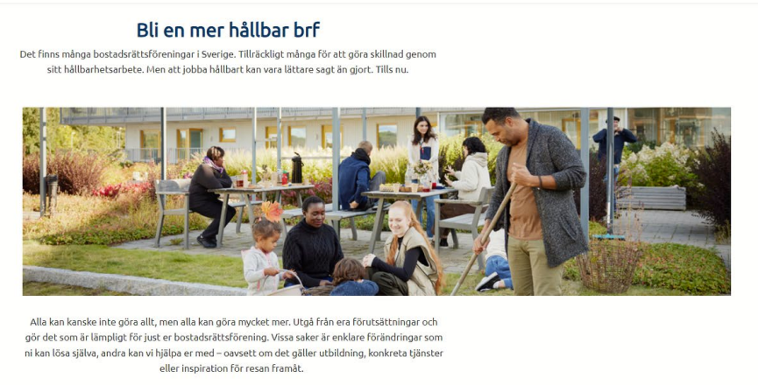
Social hållbarhet
Trygghet
Engagemang
Gemensamma ytor som är för alla
Odling och plantering
Temakvällar
Skapa mötesplatser för allt och alla
Gemensam vår-grillning
Odlingar
Gemensam odling
Bouleevent
Cykelunderhåll
Rum för att valla skidor
Verkstad/reparationsrum
Pub-kvällar
Grillafton
Sällskapsspelskvällar – Brädspel, tv-spel, lekar.
Festkommitté – med kvällar där man tillsammans med boende planerar olika aktiviteter Att sommartid ge möjlighet/plats för ”sommardjur”.
Bokklubb
Bokhylla för att dela med sig av lästa böcker
Hockeykväll i gemensamhetslokalen
Med jämna mellanrum bjuda in till gemensamma stunder, middag, pub, sport.
Gemensamma ytor för aktiviteter
Delningshylla – för saker man själv inte längre behöver
TaGe – ta & ge prylar, böcker
Odling och biologisk mångfald
Kunskapshöjande insatser för äldre så det inte blir lurade på datorn.

Ekonomisk hållbarhet
Öka boendes medvetenhet om vad som kostar. Kan öka viljan att göra förbättringary
Långtidsbudget
Samarbeta med andra brf:ar
Långsiktighet
Ett bra sparande
Hitta energitjuvar – minska onödiga löpande kostnader
Arbeta med underhållsplan
Använda ny teknik för att minska andra utgifter
Framförhållning = bra upphandling
Lära sig läsa årsredovisningen Lära om hur räntor påverkar
Elmätning i detalj
Gemensamma arbetskvällar
Byte av belysning till LED
Sänka inomhustemperaturen
Dra ner emperaturen i trapphus/gemensamma utrymmen
Bilpool
Cargobike-pool
Gemensam snöröjning
Nyttja alla utrymmen ute och inne i fastigheten
Plantage med egen odling och där hjälp finns att få (för oss som inte har gröna fingrar) Fler återvinningsstationer med grovsopor, för att få folk att inte slänga
Energimässig hållbarhet
Genomför energigenomgång
Spillvattenåtervinning
Återvinna värme från utgående luft
Minskad energianvändning
Öka kunskapen kring att energiinvesteringar inte bara är en kostnad.
Energigemenskap
Solceller och använda ny teknik som stöds av solceller
Solceller
Energimätning på objekt (lägenhet)
Återanvända/samla regnvatten till rabatter/gräsmatta/odling/trädgård
Återburksrum
Energiuthämtning från spillvatten
Gemensam tvätt/tork Fler el-bilplatser
Bilpool
Fler solceller för privata ändamål, trädgård, balkong, etc.
Utbilda folk i energibesparing
Sänka inomhustemperaturen
Återvinn köpt energi
Miljöekonomi
Sopsortering som gynnar återvinning
Veta att inglasad balkong inte är ett rum.
Gratis tätlist/Damlist till medlemmarna att byta i gamla fönster mm.

WORKSHOP HÅLLBARHETSOMRÅDEN del 2 – Lösningar som förverkligar våra prioriterade idéer
Här följer en sammanställning av de idéer som fick flest röster vid prioriteringen. Samt alla de lösningar som ni genererade i nästa steg.

Social hållbarhet
Gemensamma sociala aktiviteter Boulebana med spel och tävlingar.
Bjud in medlemmarna till idékväll med mat (och vin?). Dröm tillsammans.
Olika temakvällar
Våffelkväll/semlor
Bjud in till en träff där man får visa upp sin egna hobby och lära ut.
Grillkväll
Vid stora event (fotbolls VM/hockeyfinal) bjud in samtliga medlemmar för gemensam kväll, föreningen bjuder på chips!
Saknas gemensamhetslokal? Bjud in till glöggmingel i trapphuset.
Information, hur aktivera/engagera yngre medlemmar.
Aktivitetsgrupp
Gemensamma ytor alla åldrar
Ytor för olika spel ex. stort schack, stort XO spel
Platser för fika och grill
Öka gemensamma ”ytor” för att träffa föreningar med samma utmaningar, behov. Social innergård Odlingslotter mm.
Vi lever mer digitalt idag. Bjud in till kvällar via ex. festkommitté där man kan bestämma olika temakvällar under året med alla medlemmar och spika datum. En årsplan för alla aktiviteter.
Informera medlemmar om vad som finns att tillgå, bastu/relax, boulebana, pingisrum mm. Skapa ett rum för återbruk som kan bemannas 1-2 kvällar i veckan.

Odling & Plantering
Picknick och planteringskväll
Utse en arbetsgrupp
Byta prydnadsbuskar mot bärbuskar Sätta upp odlingslådor/köksträdgård
Inventera lämpligt markområde
Förfrågan till medlemmarna om intresse
Odlingslådor som alla kan bruka för ex. kryddor och sallad.
Bärbuskar, rabarber
Trädgårdsgrupp som fått egen budget och har mandat från styrelsen Ny odling
Trevliga innergårdar för yttre miljö.
I en odlingsgrupp kan man ha olika roller, de som är praktiska och de som har idéer.
Avsätt en budget för utsmyckning av föreningen, grönytor och rabatter.
Föreningen köper in blommor och ordnar en planteringskväll i föreningen.

Ekonomisk hållbarhet
Öka medlemmarnas medvetenhet – Vad som kostar. Kan öka viljan till förbättringar. Bjud in till föreläsning om boendeekonomi i föreningens ekonomi och förvaltning. Utbilda medlemmarna
Låt HSB bjuda in till kvällar där vi bara fokuserar på ett ämne (men gör det några gånger per år) Små ”Did you know”, ”Visste du att?”, ”Fun fact”, skyltar som man sätter upp på olika platser för att öka medvetenheten. T.ex sopkärl.
Ha informationskvällar, sopsortering, energi.
Info om vilka kostnaderna är. Obs! Inte årsredovisning. Be boende om tips hur/vad vi kan spara på
Långtidsbudget 5-10 år Efterfråga tjänst hos ekonom.
Synka med underhållsplan.
Ta fram mätning av el/energi från leverantör.
Ha en uppdaterad underhållsplan
Årlig statusbesiktning
Samla styrelsen + expert/kunniga i föreningen för en ”fastighetsvandring”.
Vid UH-plan via HSB, boka den årliga genomgången som ingår i avtal.
Lägg in i styrelsens årsplan att uppdatera UH-plan innan budget upprättas.

Energimässig hållbarhet
Genomför energigenomgång
Anlita hjälp
Ta hjälp av experter för att få ett utlåtande/guidning = komma igång.
Bjuda in/anlita sakkunniga för genomgång, energiförbättringar, energitjuvar, åtgärder.
Utbilda föreningar
Låt våra politiker ge oss bidrag för våra energiåtgärder. Ställa krav på politiken.
Energigenomgång ger styrelsen underlag till beslut om passande energiinvesteringar.

Spillvattenåtervinning & återvinna värme från utgående luft FX ventilation
Undersöka hur spillvatten kan återvinnas.
Ta hjälp för att utreda hur detta passar för vår/våra fastigheter Investeringskostnader, undersöka återbetalningstid.

Energigemenskap
Undersöka gemensamhetslösningar

